 | ИНСТРУКЦИЯ (Паспорт) ПО ПРИМЕНЕНИЮ ИЗДЕЛИЯ
 | 1. ОПИСАНИЕ ИЗДЕЛИЯ
 | Наименование изделия: | Наименование автомобиля: | Период выпуска | Рекомендованная нагрузка на шар | Рекомендованная нагрузка прицепа без тормозов/с тормозами | Класс ТСУ  ( mаx разовая нагрузка на шар / тяговая ) | Другие особенности
 | Фаркоп (ТСУ) | Mitsubishi Outlander III | 2014-2016  2016- | 70 кг | 750 кг / 1600 кг | 4 ( 120 кг / 3200 кг ) | FA 0995-E
Не требует специальных инструментов и приспособлений при монтаже и демонтаже. Защищено от климатических воздействий специализированным покрытием ведущих мировых производителей порошковых красок. Экологически безопасно.
2. КОМПЛЕКТАЦИЯ
Изделие состоит из следующих элементов:
№ п/п | Наименование | Кол-во
 | Комплект крепежа 273.715
9 | Болт М10х1,25х30 | 6
10 | Болт М10х30 | 2
11 | Болт М10х110 | 2
12 | Болт М12х40 | 4
13 | Гайка М10 | 4
14 | Гайка М12 | 3
15 | Гайка М25 | 1
16 | Шайба гроверная 10 | 10
17 | Шайба гроверная 12 | 4
18 | Шайба гроверная 25 | 1
19 | Шайба увеличенная 10 | 14
20 | Шайба 12 | 7
21 |  | 1
№ п/п | Наименование | Кол-во
1 | 305.995 Рама ТСУ | 1
2 | 305.417-03 Кронштейн ТСУ | 1
3 | 745.775 Кронштейн | 1
4 | 745.776 Кронштейн | 1
5 | 745.777 Кронштейн | 1
6 | 713.006-01 Сцепной шар | 1
7 | 747.027 Палец | 1
8 | Шплинт DIN 11024 | 1

3. УСТАНОВКА
- Снять глушитель с резиновых опор.
- Закрепить кронштейн 5 через сквозные отверстия в лонжероне болтами М10х110.
- Закрепить кронштейны 3 и 4 к штатным резьбовым отверстиям в лонжеронах а/м болтами М10х1,25х30.
- Соединить кронштейны 4 и 5 болтами М10х30.
- Установить раму 1, закрепить ее болтами М12х40 к кронштейнам 3 и 4.
- Затянуть крепеж.
- Вставить кронштейн ТСУ 2 в раму 1, зафиксировав его пальцем 7 и шплинтом 8.
- Установить сцепной шар 6 в отверстие кронштейна 2 и закрепить его гайкой 15. Если а/м эксплуатируется без прицепа, сцепной шар необходимо покрыть защитной смазкой и надеть защитный колпак. Не допускается использовать шар если его диаметр меньше или равен 49 мм.
- Работы по подключению электрооборудования ТСУ к бортовой сети а/м должны производиться в условиях специализированной мастерской.
Примечания. За последствия неправильной установки предприятие - изготовитель ответственности не несет. После 1000 км пробега а/м с прицепом рекомендуется подтянуть крепеж. Предприятие-изготовитель оставляет за собой право вносить изменения в конструкцию ТСУ, поэтому некоторые изменения могут быть не отражены в настоящей инструкции. Усилия затяжки болтов М6 - 10 Нм, М8 – 25 Нм, М10 – 50 Нм, М12 – 85 Нм.

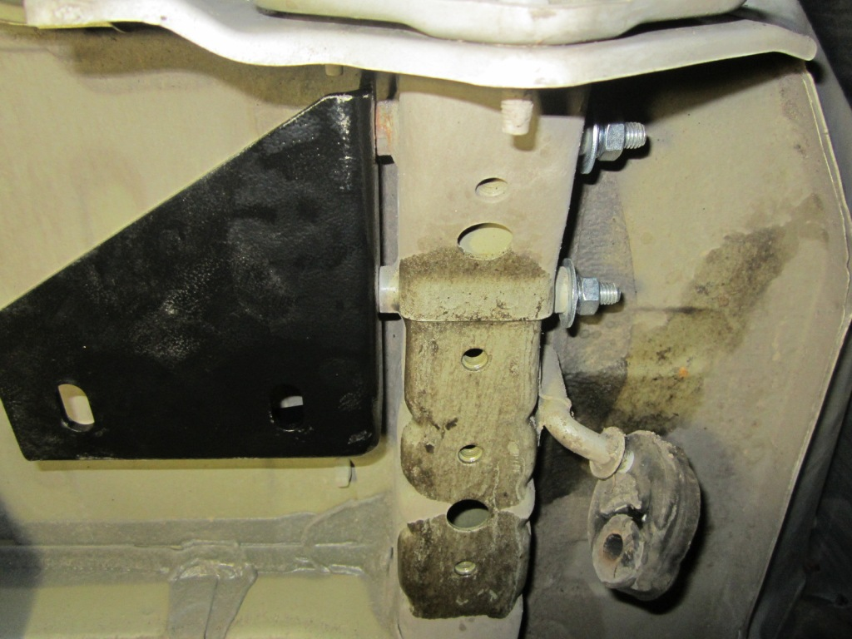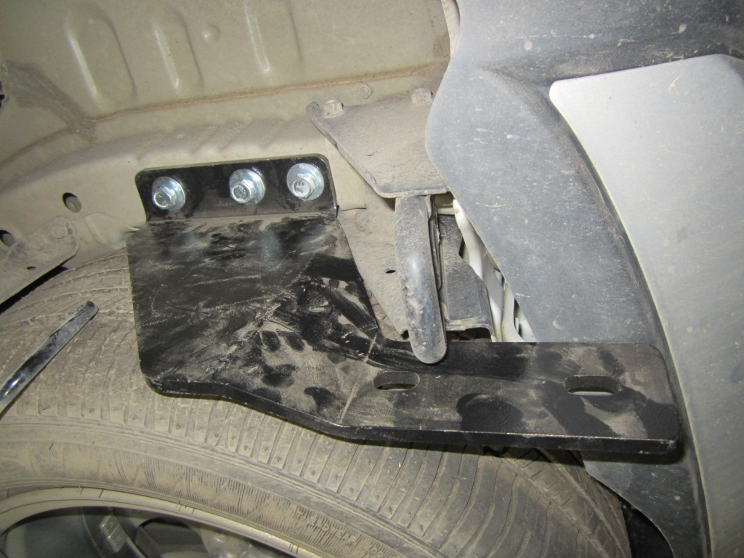

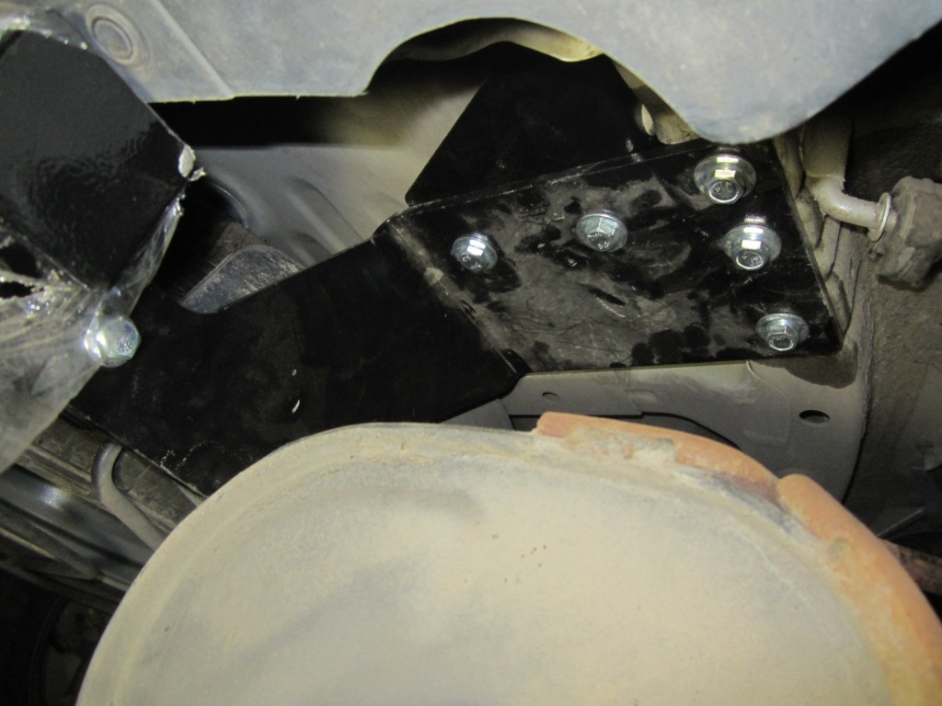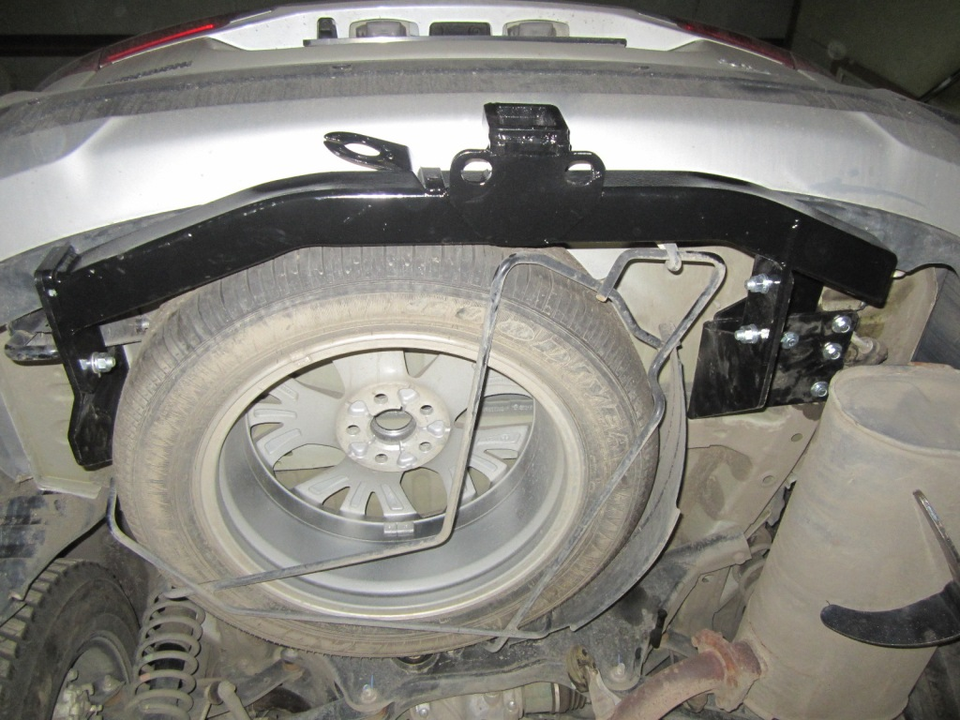

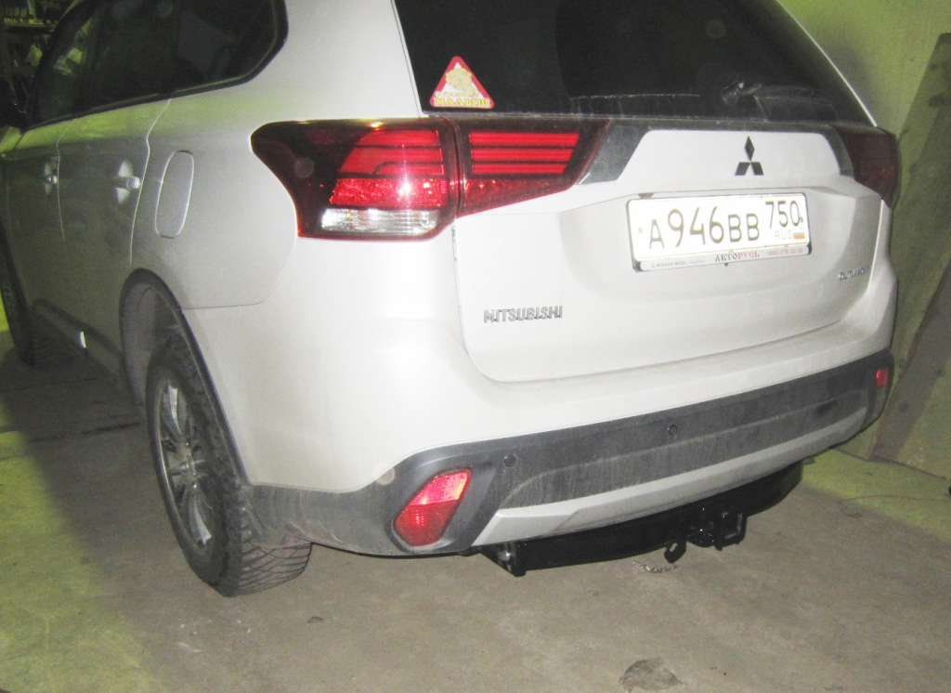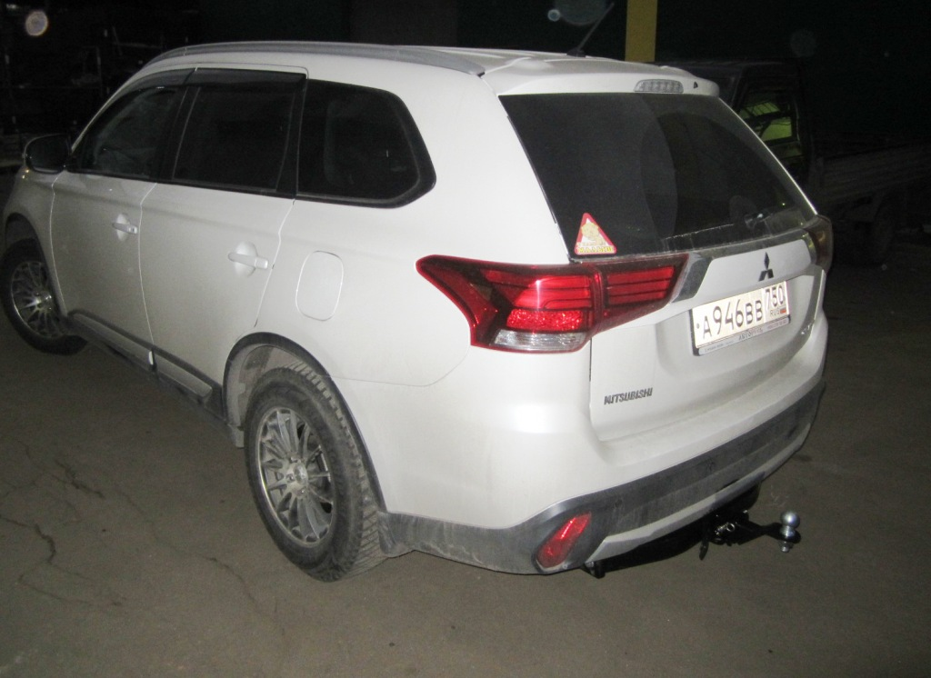
При транспортировке велоплатформы рекомендуется заменить штатный кронштейн тсу 305.417-01 на силовой кронштейн ТСУ 305.418 BIZON

